Міністерство освіти і науки України

Національний технічний університет України «Київський політехнічний

інститут імені Ігоря Сікорського»

Факультет інформатики та обчислювальної техніки

Кафедра інформатики та програмної инженериії

Звіт

з лабораторної работи №8 з дисципліни

«Основи програмування 1. Базові конструкції»

«Багатовимірні масиви»

Варіант 1

Виконав студент ІП-14 Аджигельдієва Мадіна Алімівна

Перевірів Камінська Поліна Анатоліївна

Київ 2021

Лабораторна робота №8

**БАГАТОВИМІРНІ МАСИВИ**

*Мета роботи* – опанувати технологію використання двовимірних масивів даних (матриць), навчитися розробляти алгоритми та програми із застосуванням матриць.

*Хід роботи:*

*Задача*

Задача 1. Доповнити матрицю Аmxn (m + 1)-м рядком та (n+1)-м стовпцем, в які записати суми елементів відповідних рядків та стовпців вихідної матриці. В елемент А(m + 1, n+1) помістити суму всіх елементів матриці А.

*Постановка задачі*

Результатом розв’язку є виведення згенерованої випадковими числами матриці Аmxn. Знаходження та виведення, як нового стовпця, суми елементів за рядком. Знаходження та виведення, як нового рядка, суми елементів за стовпцями. Виведення оновленої матриці.

*Програма на мові програмування C++*

Код: 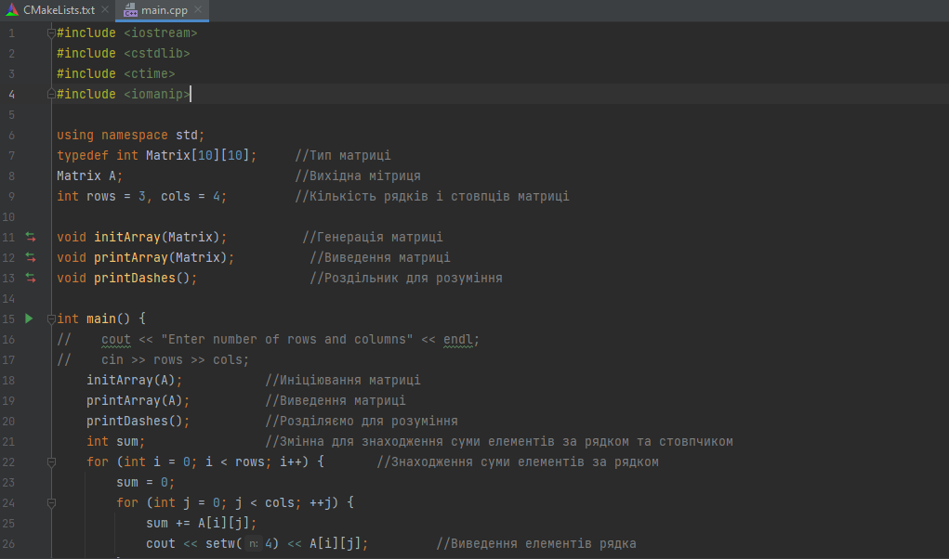

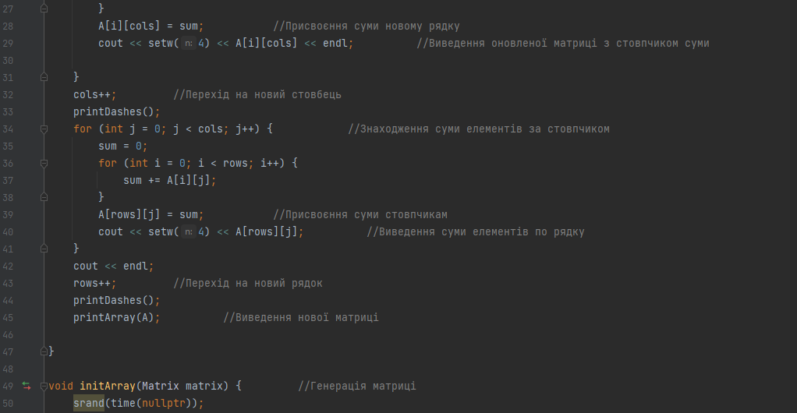 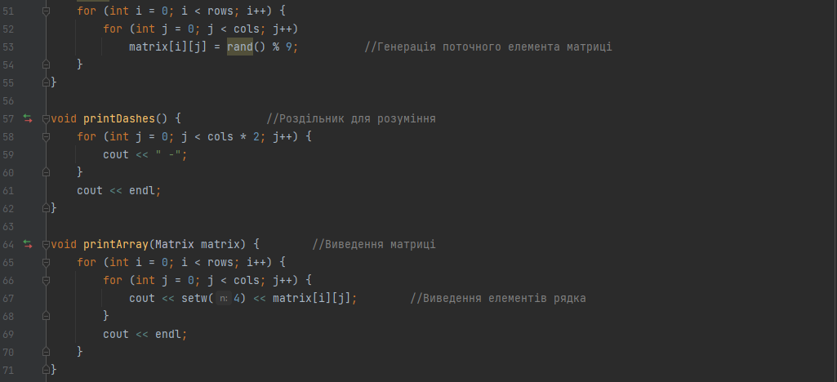

Результат:

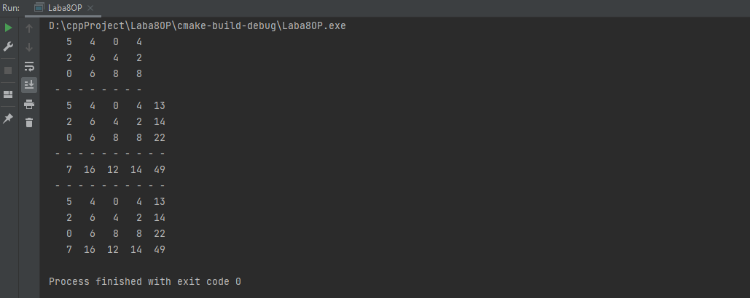

*Перевірка коду*

Масив А: 5 4 0 4

2 6 4 2

0 6 8 8

Сума за рядками:

1. 5 + 4 + 0 + 4 = 13
2. 2 + 6 + 4 + 2 = 14
3. 0 + 6 + 8 + 8 = 22

Сума за стовпцями:

1. 5 + 2 + 0 = 7
2. 4 + 6 + 6 = 16
3. 0 + 4 + 8 = 12
4. 4 + 2 + 8 = 14
5. 13 + 14 + 22 = 49

Новий масив А: 5 4 0 4 13

2 6 4 2 14

0 6 8 8 22

7 16 12 14 49

*Висновок*

В результаті виконання лабораторної роботи:

- набула знання про технологію використання двовимірних масивів даних, навчилася розробляти алгоритми та програми із застосуванням матриць.

- представила програмні спеціфікації у вигляді коду програми на мові програмування С++, отримала правильний результат, виконала перевірку роботи програми.